**Мицукова Ксения, КЭ-403.**

**Сплайновые кривые**

Сплайновые кривые и поверхности, построенные с использованием неоднородных рациональных В-сплайнов (NURBS), определяются следующими параметрами: набором точек и порядком.

При построении кривой можно указывать точки произвольно, а для создания поверхности набор точек должен представлять собой сетку, построенную по параметрической области поверхности. Сетка образуется рядами точек с одинаковым количеством точек в каждом. Ряды сетки располагаются в двух направлениях — U и V. Изопараметрические кривые будущей поверхности пройдут вдоль этих рядов.

Сплайновая кривая или поверхность может проходить через все указанные точки либо только через крайние. В последнем случае точки называются полюсами, а кривая или поверхность проходит на некотором расстоянии от них. Расстояние определяется весом каждого полюса.

Очевидно, что форма сплайновой кривой или поверхности определяется расположением точек в пространстве. Поверхности, построенные по точкам, обладают весьма полезным для моделирования свойством локальной деформации: при изменении положения одной точки меняется форма только части поверхности вблизи этой точки, а не вся поверхность.

**Порядок кривых**

Порядок сплайна в случае кривой равен числу, которое на единицу больше максимальной степени полиномов, описывающих участки этой кривой.

Порядок не может быть меньше 2. Количество точек может быть больше или равно порядку, но не меньше порядка (исключение составляет пространственный сплайн по точкам — в нем порядок может быть больше, чем количество задаваемых точек).

Частные случаи сплайновых кривых приведены на рисунке.

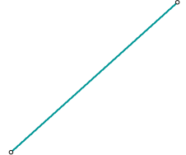 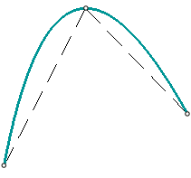 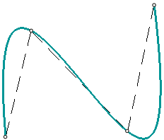

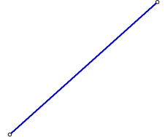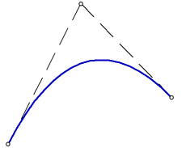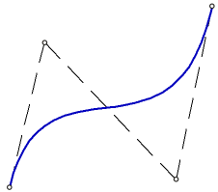

*а) б) в)*

*Частные случаи сплайновых кривых (зеленым цветом показан сплайн по точкам, синим — сплайн по полюсам):*

*а) линейная кривая (количество точек — 2, порядок — 2, степень полинома — 1),*

*б) коническая кривая (количество точек — 3, порядок — 3, степень полинома — 2),*

*в) кубическая кривая (количество точек — 4, порядок — 4, степень полинома — 3)*

При построении сплайновой поверхности необходимо указать два значения, определяющих порядок по каждому из ее направлений: U и V. Заданный порядок будут иметь изопараметрические кривые соответствующих направлений.

**Вес точек**

Дополнительным параметром, влияющим на форму сплайновой кривой или поверхности, является вес каждого полюса. Геометрический смысл этого параметра следующий: чем больше вес полюса, тем ближе к нему расположена кривая (поверхность), т.е. полюсы с большим весом «притягивают» сплайн сильнее, чем полюсы с маленьким весом.

Например, на рисунке ниже показано, как меняется форма кривой при увеличении веса одного из полюсов. Положение I кривой соответствует случаю, когда все полюсы имеют единичный вес, положение II — случаю, когда полюс 4 имеет вес 2, а положение III — случаю, когда он имеет вес 6.

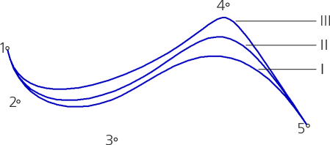

*Влияние веса полюса на форму кривой*